Муниципальное образование  «Город Глазов» |  | «Глазкар»  муниципал кылдытэт

ПОСТАНОВЛЕНИЕ ГЛАВЫ ГОРОДА ГЛАЗОВА

_28.12.2018___ № __2/36__

О проведении публичных слушаний по проекту постановления
Администрации города Глазова «О предоставлении разрешения на отклонение от предельных параметров разрешенного строительства объекта капитального строительства на земельном участке, с кадастровым номером 18:28:000038:29
по адресу: Удмуртская Республика, г. Глазов, ул. Вятская, д. 35б»

Руководствуясь статьями 5.1, 40 Градостроительного кодекса Российской Федерации, статьей 28 Федерального закона от 06.10.2003 №131-ФЗ «Об общих принципах организации местного самоуправления в Российской Федерации», статьей 14 Устава муниципального образования «Город Глазов», утвержденного решением Городской Думы города Глазова от 30.06.2005 №461, Положением «Об организации и проведении общественных обсуждений, публичных слушаний по вопросам градостроительной деятельности в муниципальном образовании «Город Глазов», утвержденным Решением Глазовской городской Думы от 27.06.2018 №369,

П О С Т А Н О В Л Я Ю:

1. Назначить публичные слушания по проекту постановления Администрации города Глазова «О предоставлении разрешения на отклонение от предельных параметров разрешенного строительства объекта капитального строительства на земельном участке, с кадастровым номером 18:28:000038:29 по адресу: Удмуртская Республика, г. Глазов, ул. Вятская, д. 35б».
2. Участниками публичных слушаний являются граждане, постоянно проживающие в пределах территориальной зоны Ж1 (согласно приложению к настоящему постановлению), в границах которой расположен объект капитального строительства по адресу: Удмуртская Республика, г. Глазов, ул. Вятская, 35б, в отношении которого подготовлен проект, правообладатели находящихся в границах этой территориальной зоны земельных участков и (или) расположенных на них объектов капитального строительства, граждане, постоянно проживающие в границах земельных участков, прилегающих к земельному участку, в отношении которого подготовлен данный проект, правообладатели таких земельных участков или расположенных на них объектов капитального строительства, правообладатели помещений, являющихся частью объекта капитального строительства, в отношении которого подготовлены данный проект.
3. Собрание участников публичных слушаний провести 14.01.2019 года в 16 часов 00 минут, в помещении, расположенном по адресу: Удмуртская Республика, г. Глазов, ул. Энгельса, д.18.
4. Назначить управление архитектуры и градостроительства Администрации города Глазова организатором публичных слушаний.
5. Установить, что участники публичных слушаний, прошедшие в соответствии с пунктом 37 Положения об организации и проведении публичных слушаний, общественных обсуждений по вопросам градостроительной деятельности в муниципальном образовании «Город Глазов», утвержденного решением Глазовской городской Думы от 27.06.2018 № 369 идентификацию, имеют право вносить предложения и замечания, касающиеся данного проекта в управление архитектуры и градостроительства Администрации города Глазова (г. Глазов, ул. Энгельса, д.18) с 29.12.2018 по 14.01.2019.
6. Проект постановления Администрации города Глазова «О предоставлении разрешения на отклонение от предельных параметров разрешенного строительства объекта капитального строительства на земельном участке, с кадастровым номером 18:28:000038:29 по адресу: Удмуртская Республика, г. Глазов, ул. Вятская, д. 35б» и настоящее постановление подлежат официальному опубликованию.

Временно исполняющий полномочия
Главы муниципального образования "Город Глазов" И.А. Обухова

Приложение
к постановлению Главы города Глазова
от 28.12.2018 №___2/36___

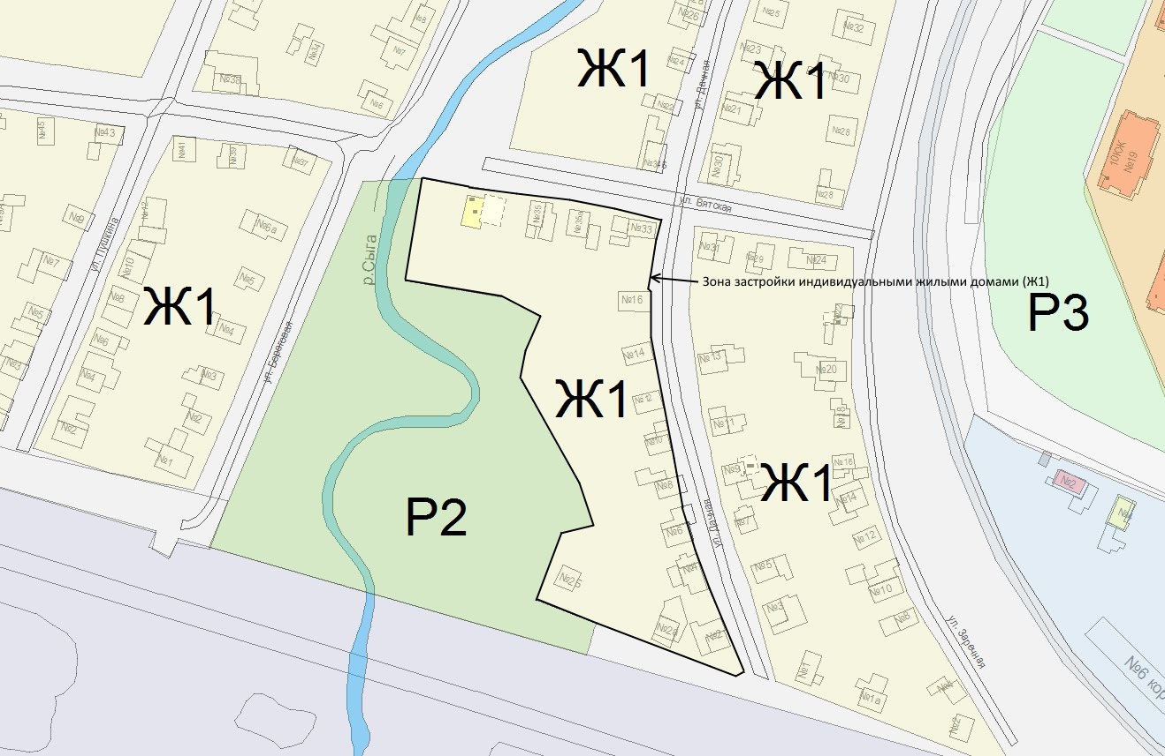

ПРОЕКТ

О предоставлении разрешения на отклонение от предельных параметров разрешенного строительства объекта капитального строительства на земельном участке, с кадастровым номером 18:28:000038:29 по адресу: Удмуртская Республика, г. Глазов, ул. Вятская, д. 35б

На основании заявления Хуцистова Бориса Асахметовича от 20.12.2018 вх. №02-19-1905, в соответствии со статьями 38, 40 Градостроительного кодекса Российской Федерации, постановлением Главы города Глазова «Об утверждении заключения о результатах публичных слушаний по проекту постановления Администрации города Глазова «О предоставлении разрешения на отклонение от предельных параметров разрешенного строительства объекта капитального строительства на земельном участке, с кадастровым номером 18:28:000038:29 по адресу: Удмуртская Республика, г. Глазов, ул. Вятская, д. 35б», протоколом Комиссии по землепользованию и застройке города Глазова

П О С Т А Н О В Л Я Ю:

- Предоставить Хуцистову Борису Асахметовичу разрешение на отклонение от предельных параметров разрешенного строительства объекта капитального строительства на земельном участке, с кадастровым номером 18:28:000038:29 по адресу: Удмуртская Республика, г. Глазов, ул. Вятская, д. 35б, в части уменьшения минимального отступа от красной линии с 5 м до 2,72м.
2. Контроль за исполнением настоящего постановления возложить на заместителя Главы Администрации города Глазова по вопросам строительства, архитектуры и жилищно-коммунального хозяйства С.К. Блинова.

Временно исполняющий полномочия
Главы муниципального образования "Город Глазов" И.А. Обухова

